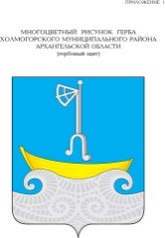

**ГЛАВА ХОЛМОГОРСКОГО МУНИЦИПАЛЬНОГО ОКРУГА**

**АРХАНГЕЛЬСКОЙ ОБЛАСТИ**

**Р А С П О Р Я Ж Е Н И Е**

от 11 декабря 2024 г. № 89

с. Холмогоры

**О проведении общественных обсуждений**

В соответствии с Федеральным законом от 06 октября 2003 года № 131-ФЗ «Об общих принципах организации местного самоуправления в Российской Федерации», Градостроительным кодексом Российской Федерации, Земельным кодексом Российской Федерации, руководствуясь Положением о порядке проведения общественных обсуждений и публичных слушаний по вопросам законодательства о градостроительной деятельности на территории Холмогорского муниципального округа Архангельской области, утвержденным решением Собрания депутатов Холмогорского муниципального округа Архангельской области от 26 июня 2023 года № 86:

1. Назначить общественные обсуждения по проекту решения об утверждении прилагаемых схем расположения земельных участков на кадастровом плане территории:

Архангельская область, Холмогорский муниципальный округ, д. Шильцово, ул. Жолобова, д. 14;

Архангельская область, Холмогорский муниципальный округ, д. Шильцово, ул. Жолобова, д. 8.

2. Установить дату начала общественных обсуждений 13 декабря 2024 года и дату завершения общественных обсуждений 22 декабря 2024 года.

3. Организацию и подготовку общественных обсуждений возложить на комиссию по землепользованию и застройке на территории Холмогорского муниципального округа Архангельской области.

4. Опубликовать настоящее распоряжение в газете «Холмогорский вестник» и разместить на официальном сайте администрации Холмогорского муниципального округа Архангельской области в сети интернет.

Глава Холмогорского муниципального

округа Архангельской области В.В. Дианов

ПРИЛОЖЕНИЕ

к распоряжению главы

Холмогорского муниципального округа Архангельской области

от 2024 года №

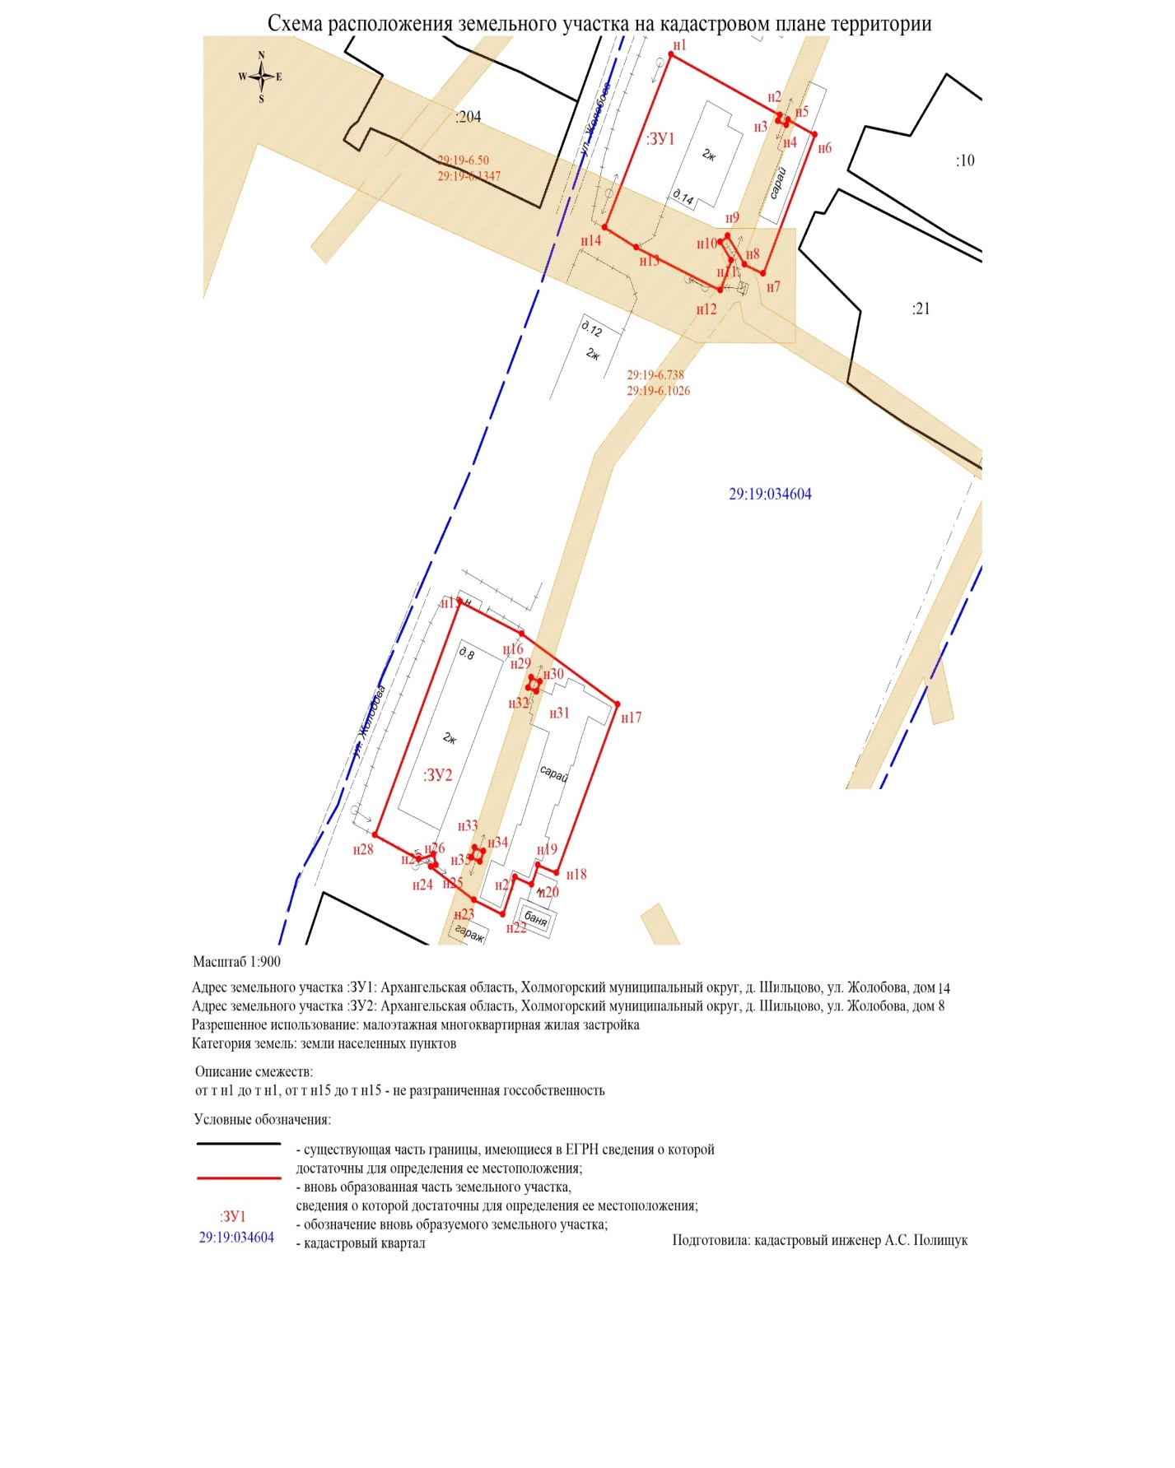

|  |  |  |  |  |  |  |
| --- | --- | --- | --- | --- | --- | --- |
| Приложение к схеме | | | | | | |
| Условный номер земельного участка 29:19:034604: ЗУ1 | | | | | | |
| Площадь земельного участка: 1148 кв.м. | | | | | | |
| Обозначение характерных точек | Координаты, м (МСК-29 зона 3) | |  | Обозначение части границ | | Горизонтальное проложение, м |
| X | Y | от т | до т |
| н1 | 532561,46 | 3287359,43 | н1 | н2 | 26,15 |
| н2 | 532550,33 | 3287383,09 | н2 | н3 | 1,13 |
| н3 | 532549,29 | 3287382,64 | н3 | н4 | 2,00 |
| н4 | 532548,50 | 3287384,48 | н4 | н5 | 1,06 |
| н5 | 532549,50 | 3287384,84 | н5 | н6 | 6,37 |
| н6 | 532546,78 | 3287390,60 | н6 | н7 | 27,79 |
| н7 | 532521,32 | 3287379,45 | н7 | н8 | 4,36 |
| н8 | 532522,97 | 3287375,41 | н8 | н9 | 6,48 |
| н9 | 532528,28 | 3287371,70 | н9 | н10 | 2,00 |
| н10 | 532527,11 | 3287370,08 | н10 | н11 | 4,12 |
| н11 | 532523,77 | 3287372,50 | н11 | н12 | 6,05 |
| н12 | 532518,22 | 3287370,10 | н12 | н13 | 19,88 |
| н13 | 532526,13 | 3287351,86 | н13 | н14 | 7,73 |
| н14 | 532529,76 | 3287345,04 | н14 | н1 | 34,81 |
| Условный номер земельного участка 29:19:034604: ЗУ2 | | | | | | |
| Площадь земельного участка: 1731 кв.м. | | | | | | |
| Обозначение характерных точек | Координаты, м (МСК-29 зона 3) | |  | Обозначение части границ | | Горизонтальное проложение, м |
| X | Y | от т | до т |
| н15 | 532461,18 | 3287313,67 | н15 | н16 | 14,59 |
| н16 | 532455,28 | 3287327,01 | н16 | н17 | 24,55 |
| н17 | 532442,35 | 3287347,88 | н17 | н18 | 33,65 |
| н18 | 532411,45 | 3287334,56 | н18 | н19 | 4,27 |
| н19 | 532412,93 | 3287330,55 | н19 | н20 | 3,84 |
| н20 | 532409,35 | 3287329,16 | н20 | н21 | 3,79 |
| н21 | 532410,72 | 3287325,63 | н21 | н22 | 7,37 |
| н22 | 532403,85 | 3287322,95 | н22 | н23 | 6,79 |
| н23 | 532406,47 | 3287316,69 | н23 | н24 | 11,22 |
| н24 | 532412,62 | 3287307,31 | н24 | н25 | 1,19 |
| н25 | 532412,93 | 3287308,46 | н25 | н26 | 2,00 |
| н26 | 532414,86 | 3287307,95 | н26 | н27 | 3,37 |
| н27 | 532414,00 | 3287304,69 | н27 | н28 | 10,51 |
| н28 | 532418,40 | 3287295,15 | н28 | н15 | 14,59 |
|  | | |  | | |
| н29 | 532446.52 | 3287331.00 | н29 | н30 | 2.00 |
| н30 | 532444.66 | 3287330.27 | н30 | н31 | 2.00 |
| н31 | 532445.40 | 3287328.41 | н31 | н32 | 2.00 |
| н32 | 532447.26 | 3287329.14 | н32 | н29 | 2.00 |
|  | | | | | | |
| н33 | 532415.39 | 3287318.72 |  | н33 | н34 | 2.00 |
| н34 | 532413.53 | 3287317.98 | н34 | н35 | 2.00 |
| н35 | 532414.26 | 3287316.12 | н35 | н36 | 2.00 |
| н36 | 532416.12 | 3287316.86 | н36 | н33 | 2.00 |